Zorunlu İşyeri Stajı Başvuruları (YAZ STAJI)
Değerli Öğrencimiz,
Yaz Dönemi Staj Başvuruları https://staj.sabis.sakarya.edu.tr internet adresi üzerinden gerçekleştirilecektir. İlgili link üzerinden aşağıda belirtilen işlem adımlarını izleyerek staj başvurunuzu oluşturunuz.
BAHAR YARIYILI SONUNDA STAJ (Önemli !!!)
- Öğrenciler https://staj.sabis.sakarya.edu.tr internet adresi üzerinden yapacakları staj başvurularını Sigorta işlemlerinin sorunsuz bir şekilde yapılabilmesi için staj başvurularını aşağıda tabloda belirtilen son başvuru tarihlerine kadar tamamlamalıdırlar. Tabloda belirtilen son başvuru tarihlerinden sonra yapılan başvurular kesinlikle dikkate alınmayacaktır.
- 1. sınıf öğrencileri staj yapamazlar.
- 2. Sınıf öğrencileri bahar yarıyılı sonunda tek bir staj yapabilirler,
- 3. ve 4. Sınıf öğrencileri bahar yarıyılı sonunda iki staj yapabilirler.

Staj süresi yirmi (20) iş günüdür (Cumartesi-Pazar günleri ve diğer tatil günlerinde staj yapılamaz). Ekte belirtilen teslim etme zamanı açıklamalarına uymayan formlar dikkate alınmaz.

Stajla ilgili tüm bilgilere; Fakültenin ve bölümlerin web adresindeki Staj İşlemleri linkinden ve https://staj.sabis.sakarya.edu.tr linkinde yer alan duyurular kısmından ulaşabilirsiniz. Bu linklerde yer alan bölüm staj esasları ve bölüm staj yönergelerini mutlaka okuyunuz!

2022 YAZ STAJI TARİHLERİ
Stajların aşağıda belirtilen tarihlerde başlaması zorunludur.

Staj Başlangıç | Staj Bitiş | Son Başvuru Tarihi | Açıklama
06.06.2022 | 01.07.2022 | 20.05.2022  Saat 23:59 | Staj dönemi gelen tüm öğrencilerimiz Başvurabilir.
01.08.2022 | 26.08.2022 | 08.07.2022  Saat 23:59 | Yaz okulunda ders almayacak öğrencilerimiz başvurabilir.
15.08.2022 | 12.09.2022 | 15.07.2022  Saat 23:59 | Yaz okulunda ders almayacak öğrencilerimiz başvurabilir.
05.09.2022 | 30.09.2022 | 15.07.2022  Saat 23:59 | Staj dönemi gelen tüm öğrencilerimiz Başvurabilir.
Yukarıdaki staj tarihleri uyuşmayan Arçelik, Vestel, Aselsan, Baykar, TAI ve benzeri bünyesinde 20'den fazla Elektrik Elektronik Mühendisi barındıran firmalarda staj yapacak öğrenciler veya Mezun durumundaki öğrenciler firmaların belirlemiş olduğu staj sisteminde staj tarihleri sistemden kendileri girebilirler. Girilecek staj tarihi 20 iş günü olmalıdır. (Cumartesi ve Pazar günleri iş gününden sayılmamaktadır.)
Staj Birim sorumlusu: Erhan TAŞDEMİR
Tel: 0264 295 5628
E-Posta: erhantasdemir@sakarya.edu.tr)
https://staj.sabis.sakarya.edu.tr LİNKİ ÜZERİNDEN ÜZERİNDEN ÖĞRENCİLERİMİZİN YAPACAĞI İŞLEMLER.

1- https://staj.sabis.sakarya.edu.tr Linki adres çubuğuna yazınız ve “Giriş Yap” linkine tıklayınız.
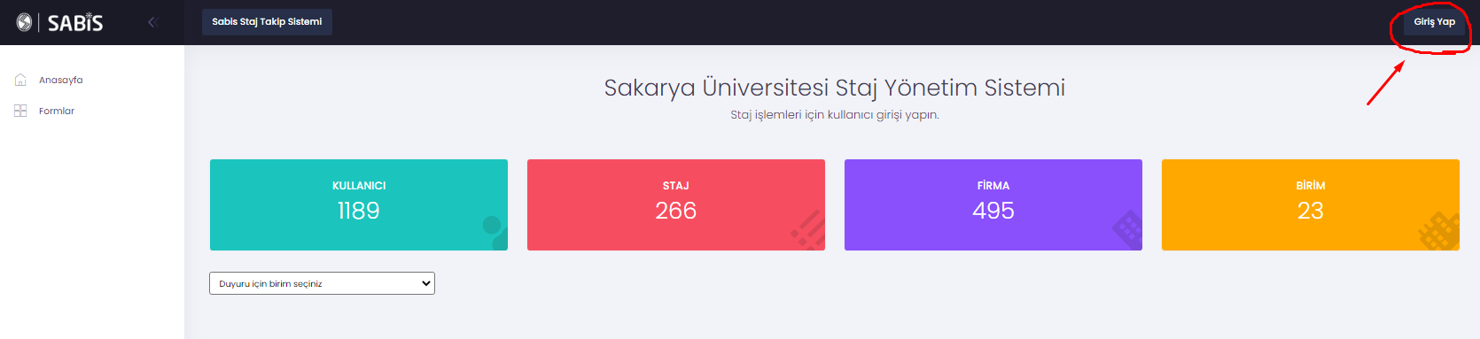
2- Açılan ekranda Kullanıcı adı kısmına SABİS Kullanıcı adınızı (b111210000), Şifre kısmına da SABİS şifrenizi yazıp “Giriş Yap” linkine tıklayınız.
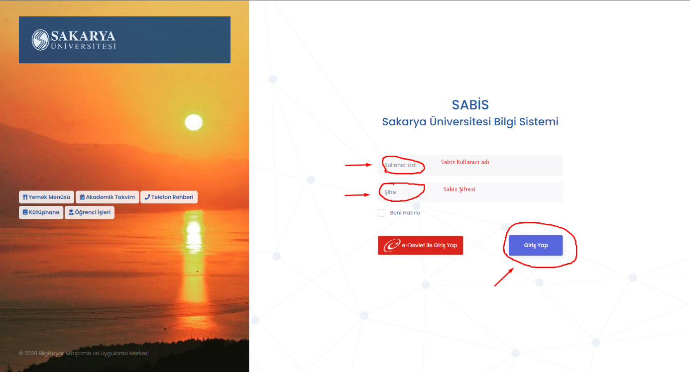
3- Staj işlemleri kısmından bölüm bilgisi kontrol edilir ve Öğrencinin okumakta olduğu bölüm seçilir.
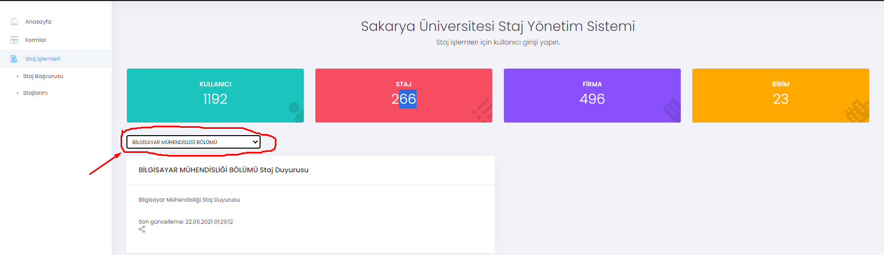

4- Staj İşlemleri Kutucuğu altında yer alan Staj Başvurusu linkine tıklayınız. Açılan Ekranda “ADIM 1” Bölümün yayınlamış olduğu staj duyuru metnini okuyunuz ve “Sonraki Adım” ikonuna tıklayarak Adım 2 ye geçiniz.
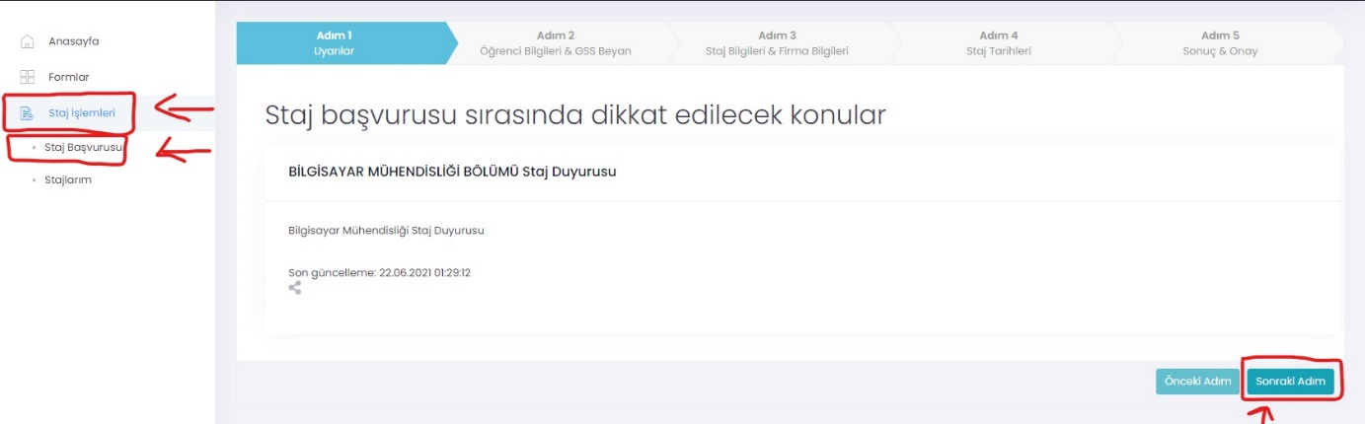
5- ADIM 2: Öğrenci Bilgileri ve GSS Beyan Bu alanda Telefon numara bilgilerinizi giriniz IBAN Numarası bilgisi girmenize gerek yoktur. Son olarak Genel Sağlık Sigortası beyanıyla ilgili durumunuza uyan kutucuğu işaretleyerek “Sonraki Adım” ikonuna tıklayınız ve Adım 3’e geçiniz.
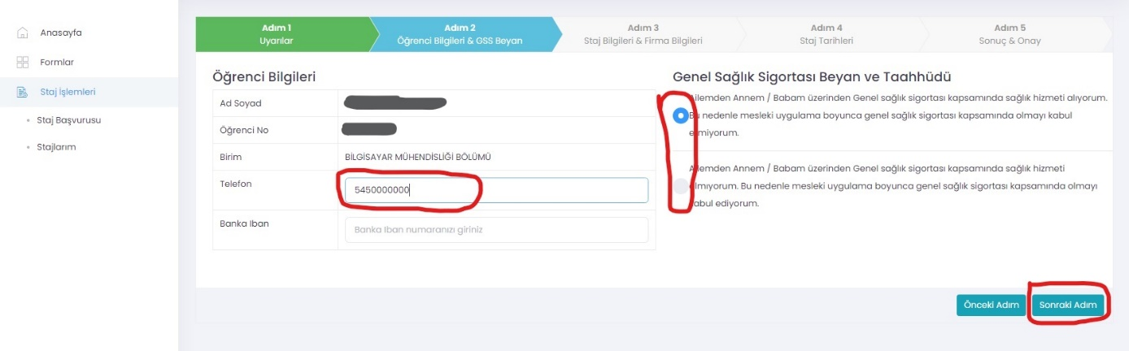
6- ADIM 3: Staj Bilgileri Firma Bilgileri Bu alanda Bölümün tanımlamış olduğu staj tarihlerinden (Bölüm staj duyurusunda belirtildiği şekliyle tarih ve açıklama “yaz okulunda ders alıp almama durumu” bilgilerine dikkat edilerek) Durumunuza uygun staj tarihi seçiniz. Sonra “Staj Yapılacak Firmayı Seçiniz (Firma Ekle)” bölümünde staj yapacağınız firma sisteme tanımlı ise firmayı seçerek Sonraki Adım butonunu tıklayınız
NOT: Eğer staj yapmak istediğiniz firma listede bulunmuyorsa, “FİRMA EKLE” butonundan staj yapmak istediğiniz kurum bilgilerini girerek kaydediniz. Bu durumda staj yapacağınız firma staj komisyonu onayına düşecektir. Bu süreçte firma hakkında kısa tanıtım yapan (çalışan sayısı, çalışma konuları ve firmada staj yapılacak alanda bir mühendisin bulunup bulunmadığı) Bekir Murat Aydın hocanıza ( murataydin@sakarya.edu.tr) bir e-postayı gönderiniz. Komisyon belirttiğiniz firma kaydını onaylaması durumunda başvuru işleminize devam edebilirsiniz. Firma reddedilmesi durumunda bu firmada staj yapamazsınız.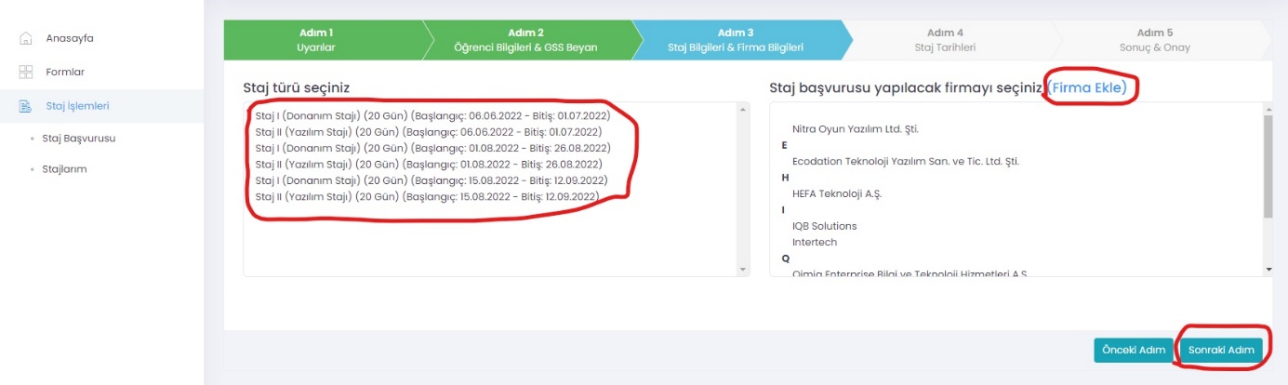
6-1 Firma Ekle Bu alana Firma ile ilgili istenen bilgiler tam ve eksiksiz bir şekilde giriniz ve Kaydet butonuna tıklayınız.
NOT: Kaydet Butonuna tıkladıktan sonra staj yapacağınız firma staj komisyonu onayına düşecektir. Komisyon belirttiğiniz firma kaydını onaylaması durumunda başvuru işleminize devam edebilirsiniz. Firma reddedilmesi durumunda bu firmada staj yapamazsınız. Firmanın red edilmesi veya firma eklediğinizden 5 iş günü içerisinde onaylanmaması durumunda Arş Gör. Bekir Murat Aydın hocanızla iletişime geçiniz.
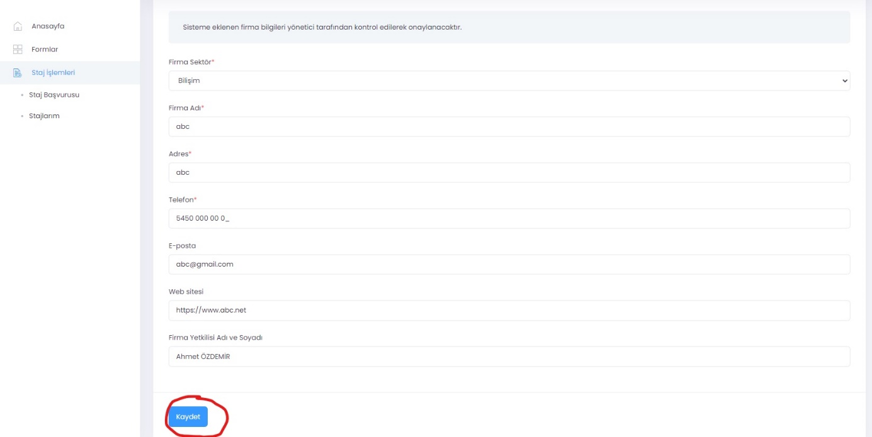
“Kaydet” butonuna basıldıktan sonra ekran aşağıdaki duruma dönüşecektir. Firmanın onaylanıp onaylanmama durumunu Staj Başvuru ekranından takip edebilirsiniz.
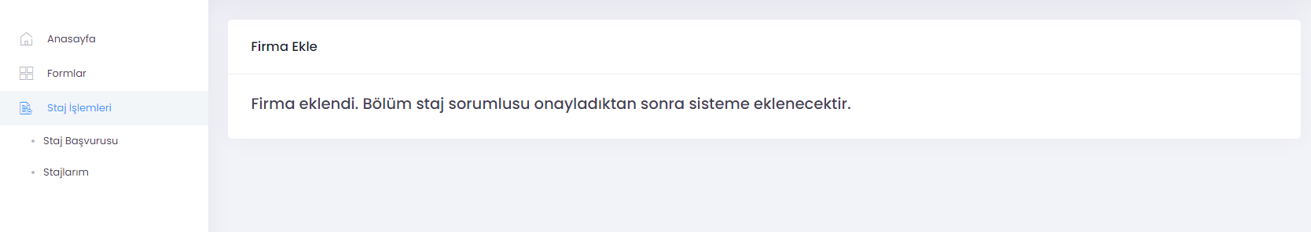
7- ADIM 4: Staj Tarihleri Bu alanda Staj Başlangıç tarihinizin kontrolünü gerçekleştiriniz. (Staj bitiş tarihi otomatik olarak hesaplanacaktır.) Sonra staj ile ilgili taahhüt onay kutucuklarını işaretleyerek Sonraki Adım ikonuna tıklayarak ADIM 5’e geçiniz.
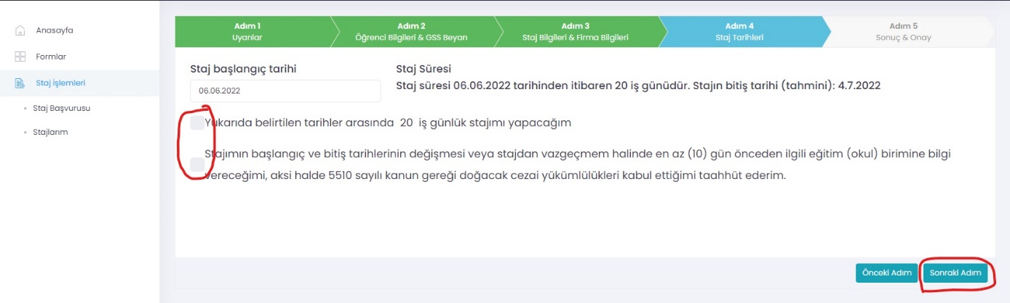

8- ADIM 5: Sonuç-Onay Bu alanda sistem tarafından otomatik oluşturulan Staj Kabul Formunun çıktı veya indirme işlemini gerçekleştirebilirsiniz. Staj başvurusunda size verilen staj kabul formunu iş yerine imzalatıp sisteme yüklemenize gerek yoktur. Yazılımda bu kısmı aşmak için sistemin size verdiği staj kabul formunun aynısını iş yeri imzasız olarak sisteme yüklemeniz yeterlidir. Staj kabul formu e-onaylı olarak size verilmektedir. Staj kabul formu dekanlık ve bölüm tarafından ayrıca imzalanmamaktadır. İmza için dekanlık ve bölüm staj komisyonunu rahatsız etmeyiniz “KAYDET” butonuna basarak başvuru ilk aşamasını tamamlayınız.
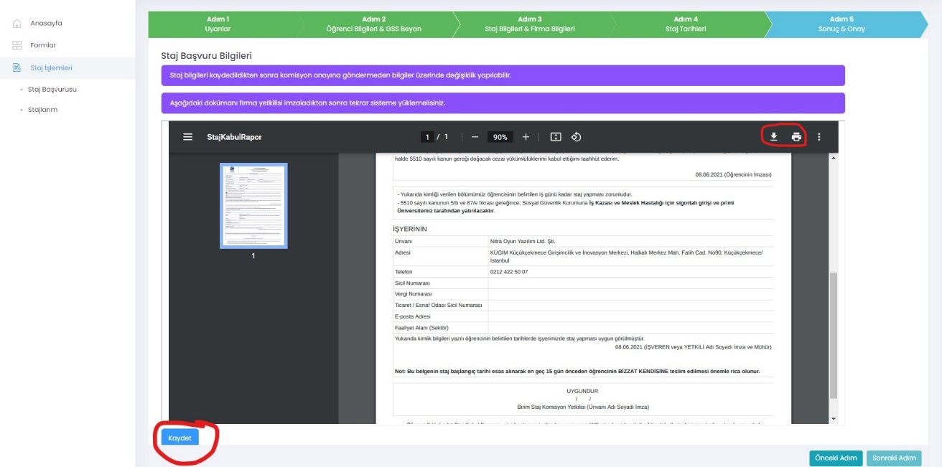
8.1- Staj Başvurusu KAYDET işleminden sonra başvurunuzu ana sayfanın sol kısmında kalan stajlarım bölümünden takip edebilirsiniz. Bu bölüme tıkladıktan sonra karşınıza aşağıdaki gibi bir sayfa açılacaktır bu sayfadan SİL butonuna tıklayarak hatalı başvuru yaptıysanız başvurunuzu silebilirsiniz.
DETAY butonuna tıklayarak ADIM 5’te çıktısını aldığınız Staj kabul formunu direkt sisteme tekrar yükleyerek bu adımı geçebilirsiniz.
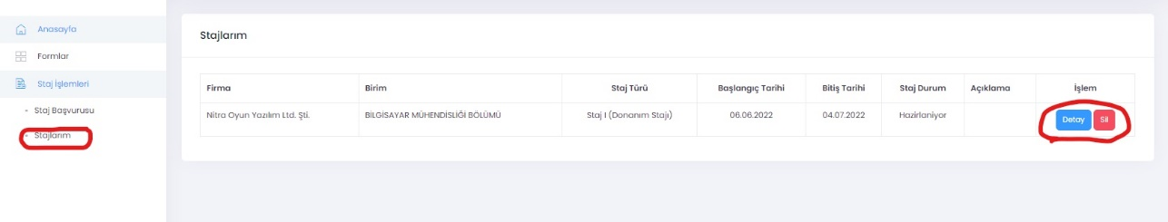
8.1.1- Detay Kısmına tıklandıktan sonra Staj Kabul Formunun sisteme yüklenmesi işlemi için aşağıda görseli paylaşılan ve kırmızı ile işaretlenen “Browse” alandan yükleme işlemini gerçekleştiriniz. Staj başvurusunda size verilen staj kabul formunu iş yerine imzalatıp sisteme yüklemenize gerek yoktur. Yazılımda bu kısmı aşmak için sistemin size verdiği staj kabul formunun aynısını iş yeri imzasız olarak sisteme yüklemeniz yeterlidir. Staj kabul formu e-onaylı olarak size verilmektedir. Staj kabul formu dekanlık ve bölüm tarafından ayrıca imzalanmamaktadır. İmza için dekanlık ve bölüm staj komisyonunu rahatsız etmeyiniz.
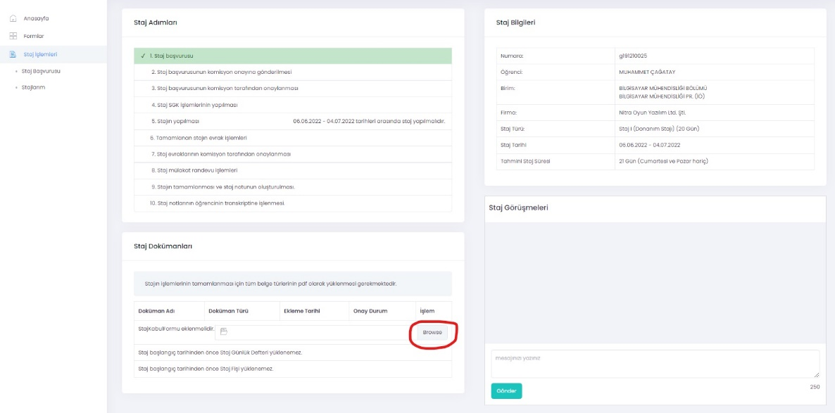
8.1.2- Yüklemiş olduğunuz staj kabul formunun Staj Komisyonu onayına gönderilmesi: Aşağıda resimde belirtildiği şekliyle Onaya Gönder butonuna tıklayarak staj Komisyonu onayına gönderebilirsiniz. Staj başvurusunda size verilen staj kabul formunu iş yerine imzalatıp sisteme yüklemenize gerek yoktur. Yazılımda bu kısmı aşmak için sistemin size verdiği staj kabul formunun aynısını iş yeri imzasız olarak sisteme yüklemeniz yeterlidir. Staj kabul formu e-onaylı olarak size verilmektedir. Staj kabul formu dekanlık ve bölüm tarafından ayrıca imzalanmamaktadır. İmza için dekanlık ve bölüm staj komisyonunu rahatsız etmeyiniz.
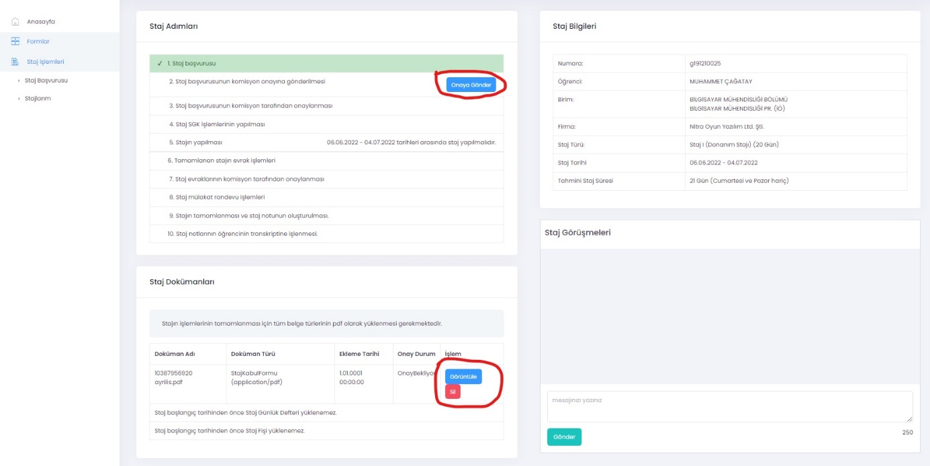
NOT: Başvuru/Kabul formunu sisteme yüklemeden “Onaya Gönder” butonu görünmeyecektir.
- Onaya göndermeniz durumunda başvurunuz komisyon tarafından incelenecek ve uygun görünmesi durumunda onaylanacak veya reddedilecektir. Bu işlemlerin hepsi online gerçekleşecek olup okula evrak getirmenize gerek yoktur.
- Başvurunuz onaylandıktan sonra SGK giriş belgenize "STAJLARIM" menüsünden ulaşabilirsiniz.
- Bu aşamadan sonra onaylanan tarihlerde stajınızı yapabilirsiniz.
- Eğer staj başvurunuz reddedilirse yukarıdaki adımları tekrar ederek yeniden başvuru yapmanız gerekmektedir.
- Staj bitiminde doldurmanız gereken evrakları Staj Defteri, Staj Değerlendirme Formu (Staj fişi kısmına yüklenecek. Bu belge firmanın staj süresince yaptığınız iş ve işlemler ile ilgili firmanın sizi değerlendirdiği belgedir) staj bittikten sonra hazırlayıp, taratarak sisteme yüklemeniz gerekmektedir. Yüklemi işleme 8.1.2 kısmında görseli paylaşılan ekranın en alt kısmında yer alan staj kabul formu butonu altında staj bitiminde aktif olacak butonlar aracılığı ile gerçekleştirilecektir.

